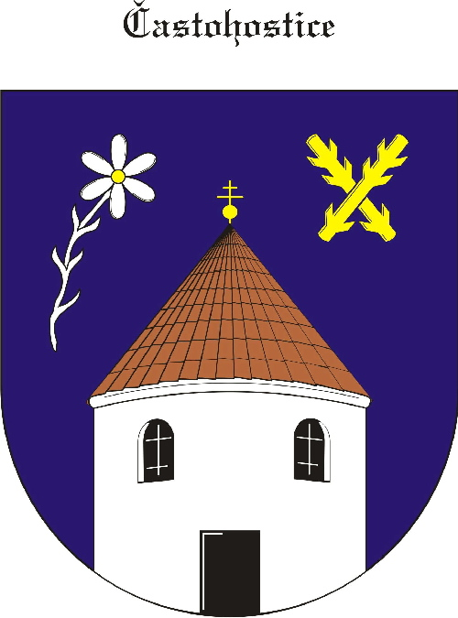
Obec Častohostice
Častohostice 3, 67602 Moravské Budějovice
IČ: 60419466

Zápis č. 21 zasedání zastupitelstva obce Častohostice
Datum konání: 18.1.2021 v 18:00 hod

Přítomní: Bc.Marie Vláčilová,
Pokorný Václav, Kapinus Zdeněk, Vydra Jiří, Plaček Stanislav,Hobza Karel
Omluven: Nesiba Lukáš
Ověřovatelé:
Zapisovatel: Vláčilová Marie
Program: 1. Zahájení- schválení programu
2. Schválení inventur.
3. Žádost o dar nemocnice Třebíč
4. Stanovení ceny odpadů pro rok 2021
5. Vybudování lokality pro výstavbu RD.
6. Diskuse
1). Starostka obce Bc. Marie Vláčilová přivítala přítomné a seznámila s programem jednání.
6-0-0
2). Zastupitelé odsouhlasili inventuru majetku obce k 31.12.2020na základě předložených
seznamů, jednotlivých inventárních komisí.
6 -0-0
3). Zastupitelé zamítli žádost nemocnice Třebíč o poskytnutí daru. Obec Častohostice
přispívá nemocnici Třebíč prostřednictvím mikroregionu Mor.Budějovice. Obec vkládá
peníze na společný účet a tyto jsou přerozděleny dle posouzení a žádosti neziskových
organizací.
6-0-0
4). Starostka přednesla výdaje a příjmy, které obec vydala za odpady v roce 2020.
Příjmy za odpady vybrané od občanů a odměny Eko KOm dosáhly částky 115 781,50Kč
Výdaje a za odvoz skládkování a uložení odpadu 194 671,24Kč
Obec v roce 2020 doplácela 78 889,74Kč
Zastupitelstvo rozhodlo, že pro rok 2021 ponechá částku za odpady ve výší 450Kč za
občana.
4-2-0
5). Zastupitelé byli seznámení s možností vybudování další lokality nadstavbu RD, která je
v územním plánu, v lokalitě pod stáží. Zastupitelé pověřili starostku k jednání s majiteli
pozemků o možnosti odkupu nebo směny.
6-0-0
Schůze zastupitelstva byla ukončena 19:00hod
Ověřovatelé: Pokorný Václav, Kapinus Zdeněk

zapisovatel : starostka Bc. Vláčilová Marie

Obec Častohostice
Častohostice 3, 67602 Moravské Budějovice
IČ: 60419466

Usnesení z 21 zasedání zastupitelstva obce Častohostice
Dne18.1.2021

Zastupitelé obce Častohostice vzali na vědomí a odsouhlasili následující usnesení:

Usnesení č.

107). Schválení programu
6-0-0
108). Schválení inventur.
6-0-0
109). Zamítnutí daru pro nemocnici Třebíč- bude darováno prostřednictvím Mikroregionu
6-0-0
110). Stanovení poplatku za odpady, zůstává 450Kč /občan
4-0-2
111). Schválení možnosti řešení další lokality pro výstavbu RD
6-0-0

Ověřovatelé: Pokorný Václav, Kapinus Zdeněk

Starostka: Bc. Vláčilová Marie

Zapisovatel: Vláčilová Marie

